Инструкция по эксплуатации  Наконечник стоматологический низкоскоростной угловой c повышением и фиброоптикой MERCURY 333  ВНИМАНИЕ!  Перед началом эксплуатации нового наконечника необходимо ознакомиться с данной инструкцией, и в дальнейшем строго следовать указаниям, изложенным в ней.  Спасибо за то, что выбрали наши наконечники. Надеемся, что Вы оцените преимущества работы с инновационными наконечниками.  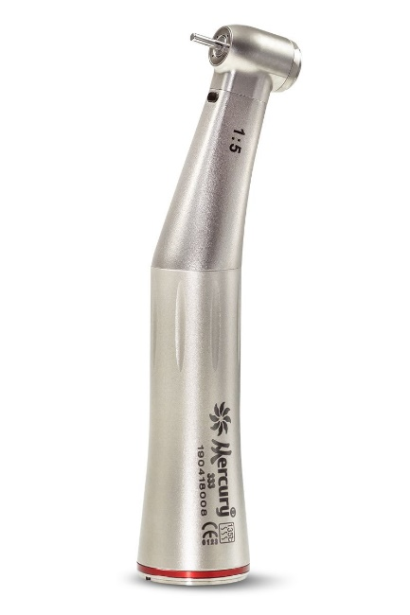  Описание наконечника  Наконечник угловой предназначен для закрепления режущих инструментов (боров) с диаметром хвостовика 2.35 мм и приведении их во вращение при выполнении зубоврачебных работ. Область применения - терапевтическая и ортопедическая стоматология. Тип крепления бора – зажимное устройство с кнопкой.  Данным инструментом может работать только обученный, квалифицированный персонал.  Технические характеристики:  Частота вращения, об/мин 40000 (без передаточного ускорения)  Диаметр устанавливаемого бора, мм 2,35  Уровень шума, не более, дБ 65  Температура стерилизации в автоклаве, С, не более 135  Расход воды, не менее при давлении 0,2 МПа 50 мл/мин  Максимальная длина вращающегося инструмента 28мм  Минимальная длина хвостовика 13мм  Передаточное соотношение 1:5  Правила техники безопасности.  Если при работе наконечника обнаружится вибрация, шум, или нагрев - немедленно прекратите его использование и обратитесь в местную службу поддержки клиентов.  Не ронять, не подвергать наконечник нагрузкам и ударам!  Наконечник должен храниться очищенным и смазанным.  Никогда не включайте наконечник с не полностью вставленным бором. Незакреплённый бор может вылететь в процессе работы или разрушить картридж.  Не вынимайте и не вставляйте бор во время вращения. Дождитесь его полной остановки.  При проведении дезинфекции не допускается погружение наконечника в дезраствор.  Ненадлежащий уход и техобслуживание могут привести к преждевременному износу и поломке наконечника.  Стерилизация наконечника  После каждого использования необходимо проводить автоклавирование наконечника.  Выньте бор и очистите наконечник, см. п. Очистка наконечника. Затем вытрите наконечник насухо марлевым полотенцем.  Смажьте наконечник (см. п. Смазка наконечника)  Поместите наконечник в пакет для стерилизации и уложите его в автоклав.  Рекомендуемый режим автоклавирования:  -температура стерилизации 134С⁰;  -давление 2,2 атм.  Ремонтопригодность наконечника (смена картриджа)  Ослабьте гайку на угловой части и выньте передаточный механизм  С помощью комплектного ключа снимите колпачок | С помощью бора вытолкните картридж  Вставьте новый картридж в головку наконечника, которая должна быть немного приподнята, чтобы деталь совпала с желобом внутри передней части головки, для обеспечения правильного крепления.  Очистка наконечника: Почистите инструмент снаружи 70% этиловым спиртом или другим дезинфицирующим средством, не содержащим аммиак, кислоту или хлор.  При проведении дезинфекции не допускается погружение наконечника в дезраствор. Смазывайте картридж перед каждым циклом стерилизации. Наконечники необходимо смазывать перед каждым рабочим циклом. Ненадлежащий уход и техобслуживание могут привести к преждевременному износу и поломке наконечника.  Очистка светодиода (для наконечников с подсветкой)  Почистите светодиод 70%этиловым спиртом или другим дезинфицирующим средством, не содержащим аммиак, кислоту или хлор.  Хранение и транспортировка инструмента  Процедура хранения и транспортировки должна осуществляться при температуре - от -10 до +35 ^{о}С.  Хранить можно при относительной влажности 80%, хорошей вентиляцией. Избегать воздействия коррозийных газов.  Комплект поставки  1. Наконечник - 1 шт.  2. Инструкция - 1 шт.  3. Ключ – 1 шт.  Ключ используется для демонтажа или очистки картриджной группы. Открутите крышку против часовой стрелки, выньте картридж для замены или очистки, вставьте новый картридж, закрутите крышку по часовой стрелке.  Гарантия  1. Гарантия данного инструмента распространяется на производственные дефекты и действует в течение 90 дней с даты реализации инструмента, гарантия на подшипники не распространяется.  2. Гарантия распространяется только на ремонт или замену деталей с производственными дефектами, наличие таких дефектов должно быть должным образом засвидетельствовано производителем или через официальную сеть технической помощи.  3. Данная гарантия не распространяется на неисправности, произошедшие не соблюдения инструкций по эксплуатации и техническому обслуживанию, из-за падения, ударов, неправильного хранения, действия природных факторов, и технических работ, проведенным не уполномоченным персоналом.  4. Действие гарантии прекращается по истечения ее срока действия, из-за изменений, внесенных в инструмент или использования неправильных креплений, и если технические работы были проведены неуполномоченным лицом.  5. Ремонт и замена деталей во время гарантийного периода не служит поводом для продления изначального срока действия этой гарантии.  6. Данная гарантия распространяется на ремонт и замену бракованных деталей, и не включает детали, подвергшиеся естественному износу, при соблюдении условий хранения, транспортировки и эксплуатации.  7. Замененные детали по гарантии, свободные от долгов, являются собственностью поставщика.  Для настройки рабочего давления воздуха в пневмодвигателе необходимо обратиться в местную службу поддержки клиентов.
Смазка наконечника  Смазка производится любым многофункциональным смазочным спреем для стоматологических наконечников. Смазывайте наконечник в течение 1-2 секунд перед каждой стерилизацией в автоклаве.  Процедура смазки: Встряхните баллон 3-5 раз. Затем вставьте насадку в наконечник до упора и распыляйте спрей в течение 1-2 секунд.  Подключите наконечник к микромотору, включите наконечник в работу.  После остановки бора удалите с наконечника салфеткой излишки масла.  Эксплуатация наконечника  ВНИМАНИЕ!  Перед началом работы, проверьте работу наконечника вне полости рта пациента. Работать только с исправными инструментами, которые необходимо использовать по назначению и тем самым обезопасить пациента и третьих лиц от любой возможной опасности.  Извлечение бора:  поверните защёлку против часовой стрелки до упора, извлеките бор.  Фиксация бора: вставьте бор в наконечник до упора, поверните защёлку по часовой стрелке до упора.  Упаковка  Наконечники стоматологические серии MERCURY поставляются в оригинальной упаковке изготовителя с поролоновыми вкладышами, защищающей наконечники от внешних воздействий и исключающей повреждения в условиях транспортировки, с маркировкой на русском языке.  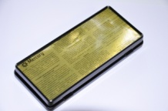  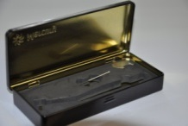  Маркировка  На маркировке нанесена следующая информация:  - Наименование и товарный знак предприятия-изготовителя;  - наименование изделия, модель;  - серийный номер;  - знак 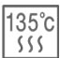указывает на возможность автоклавирования  Утилизация  Стоматологические наконечники относятся к опасным медицинским отходам. Дезинфекция и уничтожение данного вида медицинских отходов производится в соответствии с местными требованиями утилизации опасных медицинских отходов.  Производитель: Foshan Jingle Medical Equipment Co.,Ltd Адрес: 1-2F, Plant 4, NO.1, Huafu Bei Road, Chacheng, 528000 Foshan, Guangdong, China тел.:0086-757-82810707  По ремонту и техническому обслуживанию обращаться к производителю | Гарантийный талон  Номер наконечника_________________________________________  Покупатель_________________________________________________  Покупатель, с правилами эксплуатации и условиями гарантии ознакомлен_________________________________________________  Дата продажи_______________________________________________  Продавец__________________________________________________ М.П.  Сведения о ремонте  ______________________________________________________________________  _______________________________________________________________________

